2019-2020学年锦江区四年级（上）数学调考试卷
（考试时间：90分钟，总分：110分）
一、仔细想，认真填。(29分)
1、某市常住人口约一千一百五十四万人，地区生产总值是3032000000元。画“ ”的数写作( )，画“ ”的数读作( )，改写成以“亿”为单位的数是（ ）。
2、从个位向左数起第五位是（ )位，亿位的右面一位是( )位，十万位的左边
一位是( )位。
3、在○理填上“＞”“＜”或“=”。
121003○122100 3万○1亿 160亿○16000000000
0℃○-5℃ +7℃○-7℃ -3○-1
4、-5，3，0，-7.05，+4.2，在这些数中是正数的有（ ），是负数的有( )。
5、如图，小刚从家出发，向( )走( )米到游乐园，再向( )走( )米到工厂，再向( )走( )米到图书馆，再向( )走( )米到超市。
6、如图，学校与电视台同列，与图书馆同行，学校的位置用数对表示是（ ， ）。
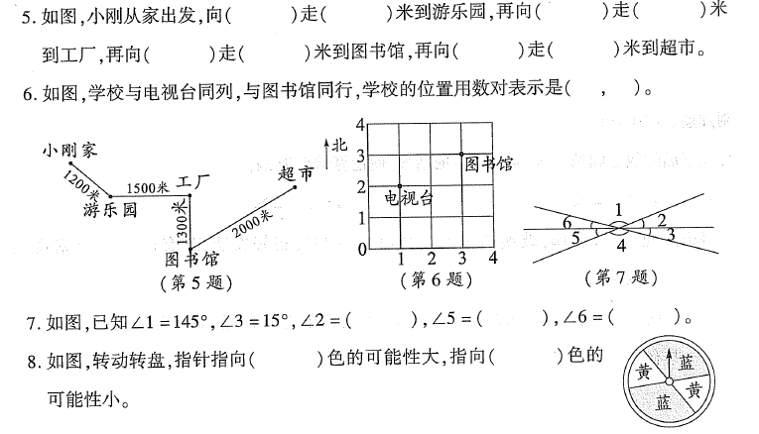

7、如图，已知∠1=145°，∠3=15°，∠2=( )，∠5=( )，∠6=( )。
8、如图，转动转盘，指针指向( )色的可能性大，指
向( )色的可能性小。

9、淘气粗心大意，把3×(口+1)错算成3×口+1，正确的结果与淘气计算得到的结果相差
（ ）。
二、小法官，巧判断。(正确的在括号里画“√”，错误的在括号里画“×”)(10分)
1、几个数相乘，改变它们的运算顺序，积不变。 （ ）
2、同一平面内，两条直线的位置关系只有相交和平行两种情况。 ( )
3、数对(2，3)和(3，2)表示的位置相同。 （ ）
4、被除数和除数同时乘或除以相同的数，商不变。 （ ）
5、射线和直线都是无法度量出长度。 （ ）
三、反复比，正确选。(把正确答案的字母填在括号内)(10分)
1、有一个11位数，每一级的最低位都是8，最高位都是9，其余数位都是0，这个数是( )。
A.90089008908 B.90890089008 C.9089089008 D.90089089008
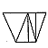
2、 图中一共有平行线( )。
A.1组 B.2组 C.3组 D.4组
3、18时整，钟面上的时针和分针所组成的角是( )。
A.直角 B.平角 C.周角 D钝角
4、如果把小熊向前跳3米，记作+3米，那么小熊站在原地不动应记作( )。
A.-3 B.+3 C.0 D.不能确定
5、一张圆形纸对折2次，得到的角是( )度。
A.30 B.45 C.90 D.180
四、我能算。(24分)
1、直接写出得数。(6分)
660÷33= 520÷40= 16×50= 35×20=
24×50= 18×30= 144÷12= 2121÷21=
1.2+5.3= 6.8-1.4= 10.5+3.5= 20-17.7=
2、列竖式计算。(最后一个题要验算)(6分)
208×34= 1173÷51= 1695÷47=

3、用递等式计算。(能简算的要简算)(12分)
114+158+186 25×5×4 63×27+27×37

790+1620÷45×38 (7886–4051)÷(21+44) 125×[920÷(750-727)]

五、画一画。(6分)
1、以O为顶点，用量角器画一个120°的角，并标出角的度数。

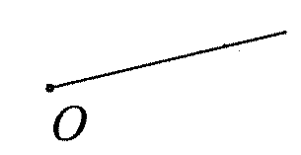

2、以B为顶多用量角器画一个50°的角，并标出角的度数。
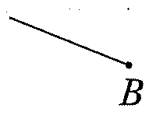

3、小明在游泳池里游泳，现在A处，他想尽快上岸，你能帮他设计一条游上岸的路线吗?在
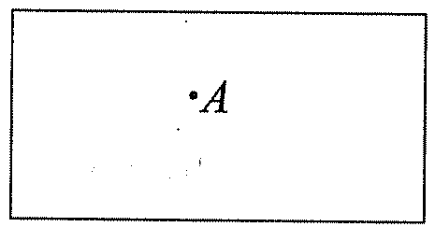
图中画出来

六、解决应用问题。(21分)
1、故宫的面积约是73万平方米，比天府广场面积的8倍还多1万平方米，天府广场的面积约是多少万平方米？(4分)

2、包装一个小礼盒需要42厘米长的彩带，现有350个这样的小礼盒，估一估，准备100米的彩带够吗?算一算，具体需要多少米？(4分)

3、淘气把一本468页书18天看完，按照这样的阅读速度，2020年2月他一共能看多少页书？(4分)

4、阳光体育活动中小胖和小丁一起参加健身跑步，小胖说:“我跑了500米，比小丁跑的一半少40米”，小丁跑了多少米？(4分)

5、滑雪场开设两天学生免费专场，第一天接待学生650人，第二天接待学生875人。如果每25名学生需要一名保洁员，滑雪场第二天要比第一天多派多少名保洁员？(5分)

附加题。(10分)
1、在下面的数之间填上+，–，×、÷或括号，使运算结果为24。
8 4 6 1 =24 13 5 7 4 =24

2、每扇窗配12块玻璃，玻璃的块数比窗户数多132，正好安装完，有（ ）扇窗，有
（ ）块玻璃。

3、一次检阅，接受检阅的一列彩车车队共30辆，每辆车长4米，前后每辆车相隔5米，这列车
队一共有（ ）米。

